Martin Paul-Ernest

ACP et k moyennes

3.3 Application aux composantes

Pour applique l’ACP, j’ai utilisé le code suivant :

cam=ima2mat('cam1');
cam=cam(:);
cam1=ima2mat('cam2');
cam1=cam1(:);
cam2=ima2mat('cam3');
cam2=cam2(:); % création du vecteur colonne x(2)

M=[cam cam1 cam2]; % création de la matrice

cam_=(cam(:)-mean(cam(:)))/(std(cam(:)));
cam1_=(cam1(:)-mean(cam1(:)))/(std(cam1(:)));
cam2_=(cam2(:)-mean(cam2(:)))/(std(cam2(:)));%création composante réduite

M_=[cam_ cam1_ cam2_]; % création matrice réduite
M_cov=cov(M_); % matrice de covariance
[V,D]=eig(M_cov); % V vecteurs propres D = valeurs propres

cam_b=M_*V(:,1); % changement de bases
cam1_b=M_*V(:,2);
cam2_b=M_*V(:,3);

cam_r=reshape(cam_b,512,512); %affichage des images dans la nouvelle base
colormap(gray);
imshow(cam_r);
figure;
cam1_r=reshape(cuntitled.am1_b,512,512);
colormap(gray);
imshow(cam1_r);

figure;
cam2_r=reshape(cam2_b,512,512);
colormap(gray);

imshow(cam2_r);

Les valeurs trouvées sont :

D =
0.0811227919567853 0 0
0 0.632008639106570 0
0 0 2.28686856893801

V=
0.677821024629105 0.406503710452441 0.612628265720044
-0.728987033688336 0.263254364179667 0.631882144434103
0.0955853717104859 -0.874901064766044 0.474775276932373

Classe 1 qui représente : 0.0811/trace(D)*100 = 2.7033 % de l’image
Qualitativement : on dirait que la classe 1 est les maisons.
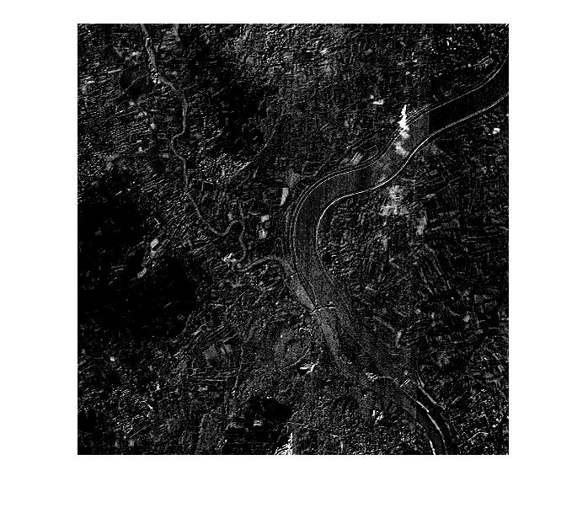

Classe 2 qui représente : 0.6320/trace(D)*100=21.0667 % de l’image
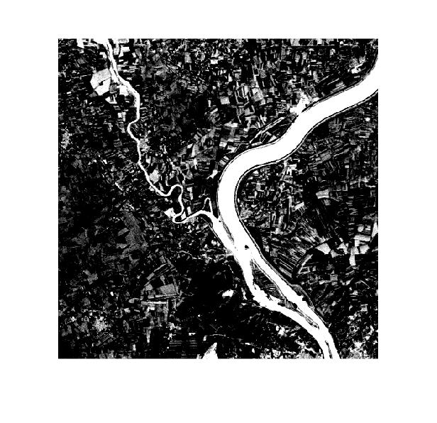
Qualitativement : on dirait que la classe 2 est l’eau.

Classe 3 qui représente : 2.2869/trace(D)*100=76.2300 % de l’image.
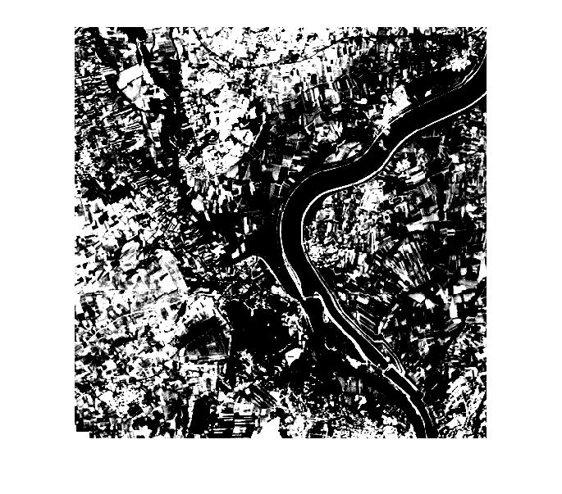
Qualitativement : on dirait que la classe 3 est les champs

Pour garder 95 % de l’information, il faut garder au moins 2 images.

4. Classification automatique

4.2

imC1=ima2mat('landsattarasconC1.ima');
imC2=ima2mat('landsattarasconC4.ima');

hist(imC1(:),0:1:255);
figure;
hist(imC2(:),0:1:255);

imC2=ima2mat('landsattarasconC4.ima');

hist(imC1(:),0:1:255);
figure;
hist(imC2(:),0:1:255)
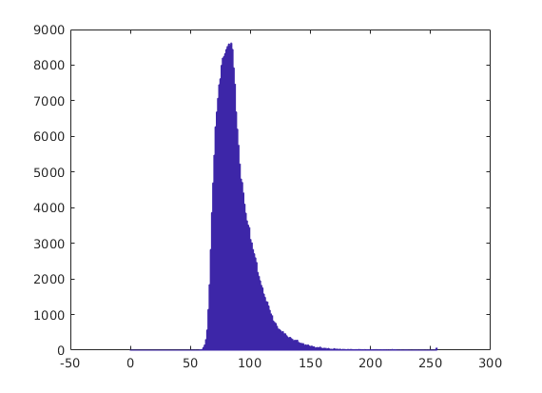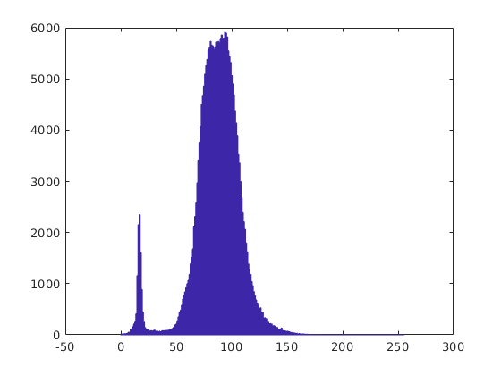
On voit que pour la figure C1 est compliqué a analysé car il n’y a pas 2 classes distinctes. 1 seule mode :
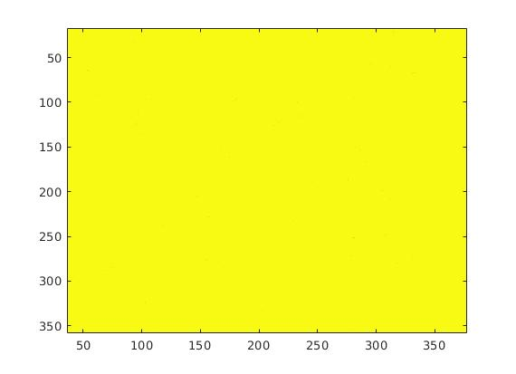

Pour C4, on voit bien que cela est possible : il y a 2 classes distinctes. On le voit sur l’image :

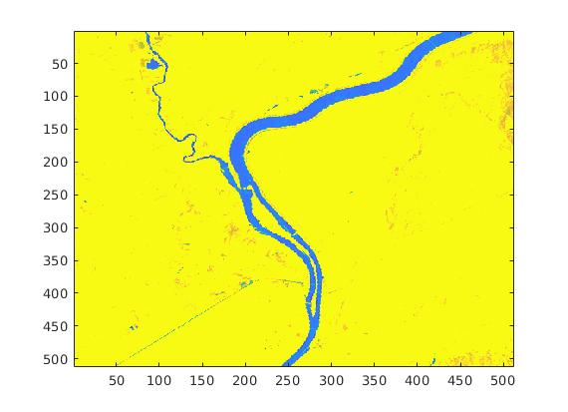

On trouve 18 pour une valeur pris dans la rivière.

Classification rivière-terre

imC1=ima2mat('landsattarasconC1.ima');
imC2=ima2mat('landsattarasconC4.ima');
imC1=imC1(:);
imC2=imC2(:);

centre= [1 ;255];
m1_=inf;
m2_=inf;
m1=1;
m2=255;
T=0;

while abs(m1_-m1)>0.001 & abs(m2_-m2)>0.001
t=t+1;
classe=kmeans2(imC2,centre);
indiclasse1= classe==1;
indiclasse2= classe==2;
val1=imC2.*indiclasse1(:);
val2=imC2.*indiclasse2(:);
m1_=m1;
m2_=m2;
m1=mean(val1);
m2=mean(val2);
centre= [m1 ; m2];
end

im=reshape(val1,512,512);
imshow(im);
figure;
im2=reshape(val2,512,512);
imshow(im2);

centre

Pour l’image C4 on obtient bien une classification en 2 classes : terre et mer :
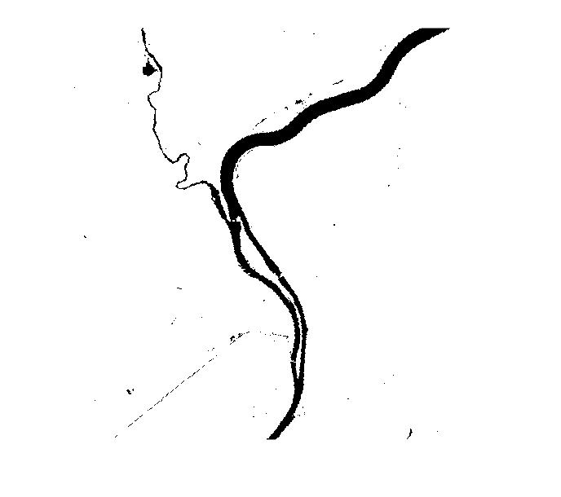
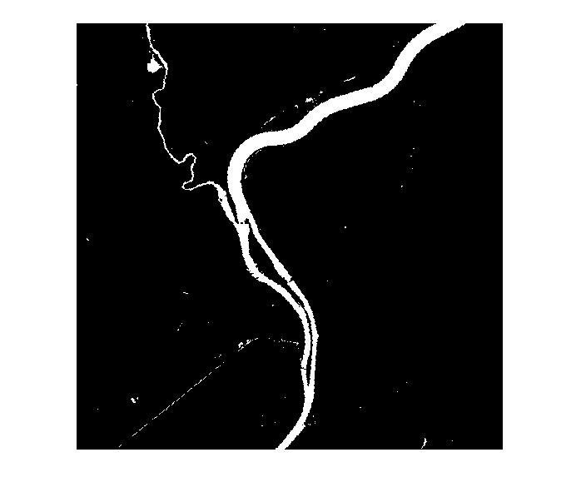
mer terre

Cela converge au bout de 3 boucles. On obtient des centres
centre =
85.4771
0.8669
Pour C1. On obtient les images suivantes :



centre =
0
88.1742

On comprend que la différence des classes n’est pas assez marqué pour obtenir deux classes différentes après une classification par k-moyennes.

